CÔNG TY CỔ PHẦN HÀNG HẢI SÀI GÒN  ----------------------------- | CỘNG HÒA XÃ HỘI CHỦ NGHĨA VIỆT NAM  Độc lập - Tự do - Hạnh phúc  -----------------------  TP.HCM, ngày 12 tháng 11 năm 2011

THƯ MỜI HỌP
ĐẠI HỘI ĐỒNG CỔ ĐÔNG BẤT THƯỜNG 2011

Kính gửi QUÝ CỔ ĐÔNG CÔNG TY CỔ PHẦN HÀNG HẢI SÀI GÒN

Hội đồng quản trị Công ty Cổ phần Hàng Hải Sài Gòn (sau đây gọi tắt là Công ty) trân trọng kính mời Quý cổ đông đến tham dự Đại hội đồng cổ đông bất thường năm 2011 của Công ty, chi tiết như sau:
- Thời gian: 08h30 ngày 28 tháng 11 năm 2011
- Địa điểm: Nhà khách Người có Công, 168 Hai Bà Trưng, Quận 1, Tp. Hồ Chí Minh.
- Đối tượng tham dự: Tất cả các cổ đông sở hữu cổ phần của Công ty có tên trong Danh sách cổ đông chốt ngày 03/11/2011
- Nội dung Đại hội:

Thông qua Phương án phát hành riêng lẻ cho đối tác chiến lược

Thông qua Phương án tái cơ cấu tài sản của Công ty

Miễn nhiệm thành viên Hội đồng quản trị và bầu thành viên Hội đồng quản trị thay thế
- Tài liệu Đại hội: Giấy mời họp kèm theo tài liệu họp Đại hội được gửi cho các Quý cổ đông theo địa chỉ đã đăng ký,
- Góp ý Đại hội:
Những ý kiến đóng góp về nội dung chương trình Đại hội cũng như các vấn đề sẽ biểu quyết, thông qua tại Đại hội, xin Quý cổ đông vui lòng gửi về Công ty trước ngày 24/11/2011;
- Đăng ký dự họp:
Để công tác chuẩn bị được chu đáo, kính đề nghị Quý cổ đông xác nhận việc tham dự họp chậm nhất vào 16h ngày 26/11/2011 bằng việc điền vào phần Xác nhận tham dự họp Đại hội đồng cổ đông phía dưới và gửi thông qua thư, fax hoặc thư điện tử theo địa chỉ liên hệ sau đây:
- Phòng Tổ chức Hành Chính- Công ty Cổ phần Hàng hải Sài Gòn
- Trụ sở Công ty: 422 Nguyễn Tất Thành, Phường 18, Quận 4, TP HCM.
- Fax: 08.39404300
- Email: chauph@saigonmaritime.vn
- Trường hợp ủy quyền cho người khác tham dự đề nghị gửi kèm CMND/Hộ chiếu của người được ủy quyền trước 16h ngày 26/11/2011
- Ủy quyền tham dự họp:
Trường họp Quý cổ đông không dự họp và ủy quyền cho người khác dự họp Đại hội, xin vui long lập văn bản ủy quyền dự họp Đại hội (theo mẫu có kèm theo giấy mời họp này) và gửi theo địa chỉ nêu trên trước ngày 16h ngày 26/11/2011. Văn bản ủy quyến sẽ giao cho Ban tổ chức khi người tham dự làm thủ tục tham dự họp Đại hội.
Trân trọng!
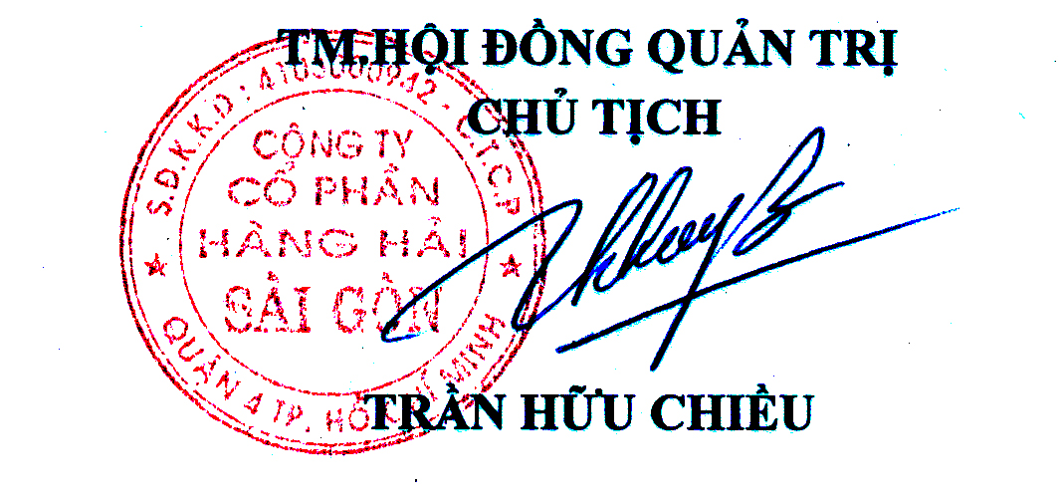

Xác nhận tham dự Đại hội đồng cổ đông:
Tên: ...............................................................................
CMND/Hộ chiếu/ĐKKD số: ........................................
Ngày cấp: ......................................................................
Hiện đang sở hữu: ......................... cổ phần (Bằng chữ:
.....................................................................................)
Có tham dự □ Không tham dự □
Ký tên (ghi rõ họ tên)

